我在歷史留足印

非典型事件簿
目錄

頁 內容

1 目錄

2 –14 日記範本
（3月29日至4月11日）

15 空白範本

16-18 範本示例

19 討論

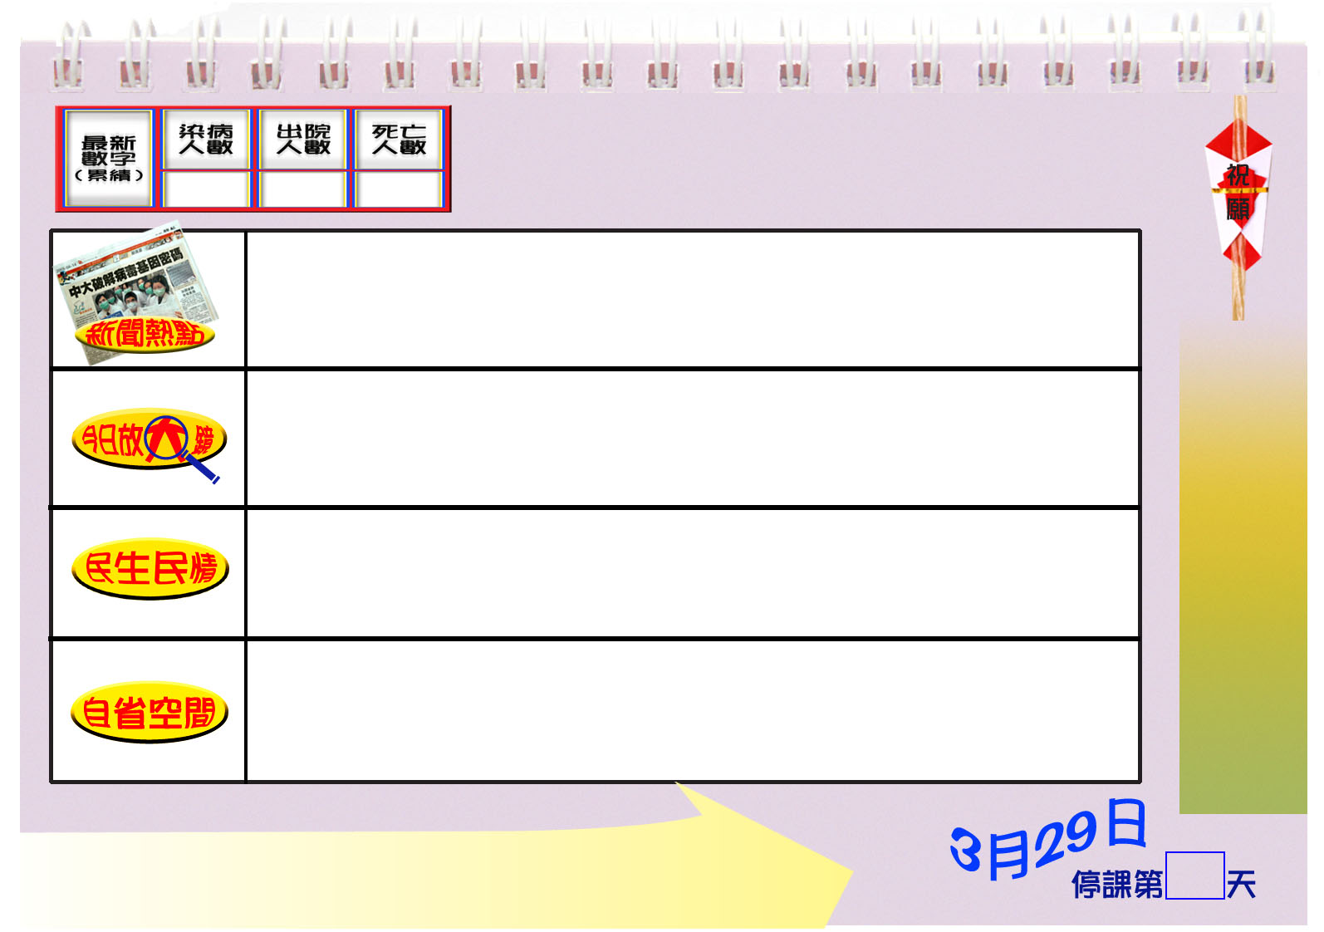

從人們瘋狂搶購防炎用品的浪潮中，我們清楚看到惶恐已贏了漂亮的一仗。

（社會出現搶購防炎用品。）

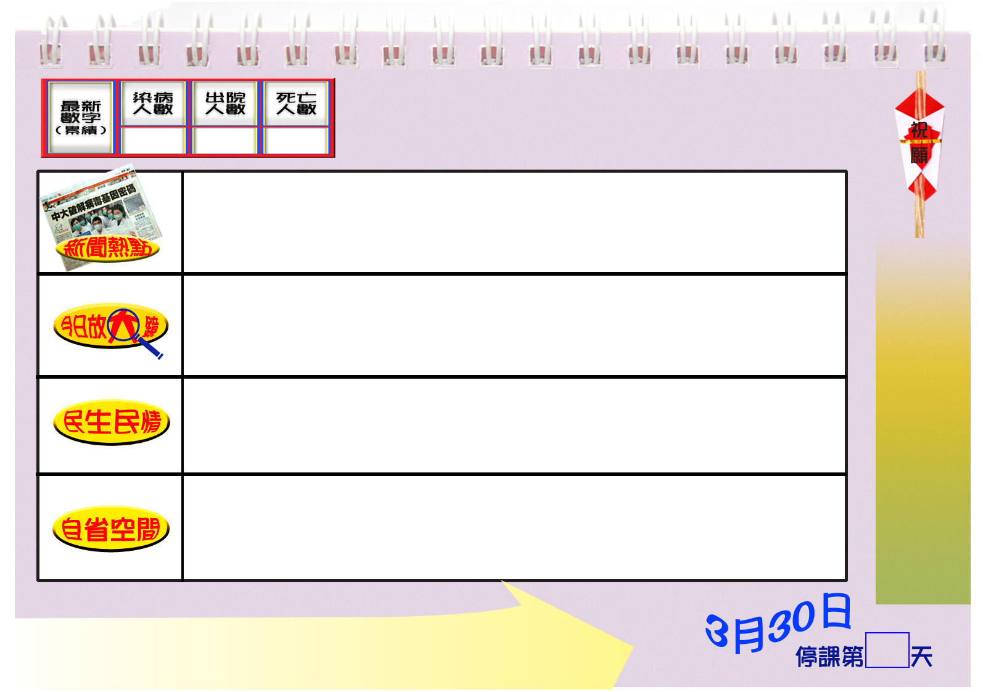

看著身邊的人一一受到感染，我該何去何從？

（淘大花園居民累積感染個案大幅飆升。）

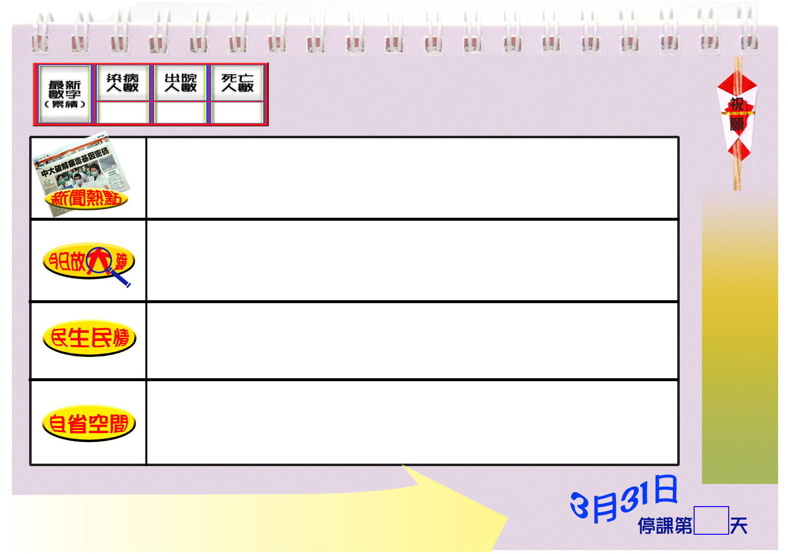
我會在這裏好好的守候著，盼望我的忍耐和犧牲，
能讓我們在這場抗爭中獲得最後勝利。

（政府宣佈隔離淘大花園E座居民，居民都被禁制外出。）

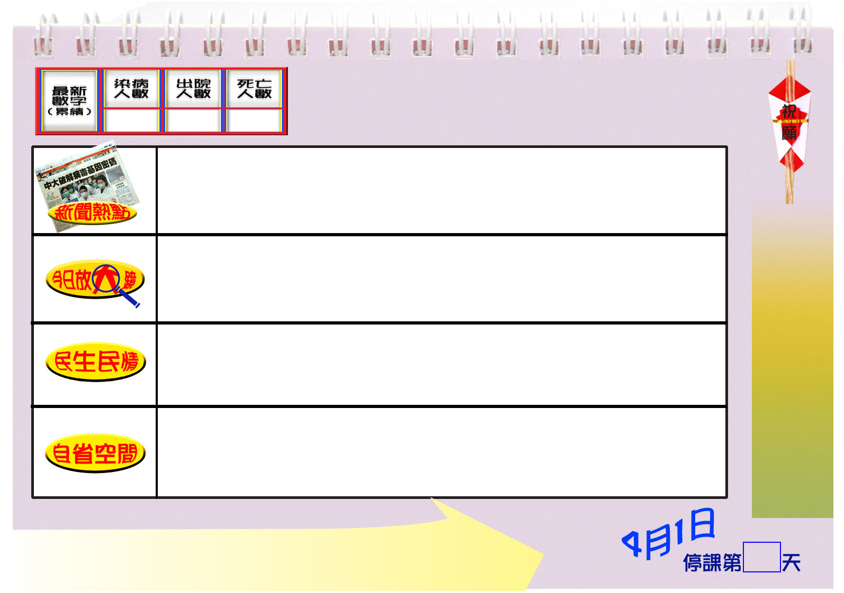
昏沉的夜晚，不讓我好好的多看你一眼。別了，我的家園……

（淘大花園E座居民被送到隔離營。）

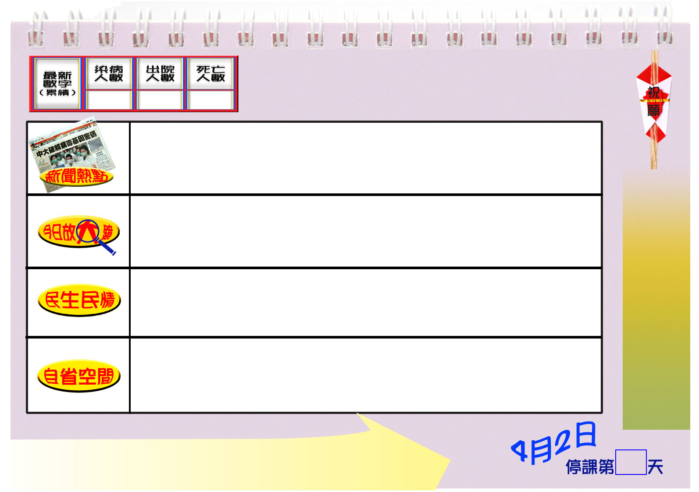

一場惡作劇引發了一陣子的社會騷動，也讓自己將要面臨法律的裁決，
難道這就是你的原意了嗎？
（14歲學生散播香港已宣布為疫埠的虛假消息。）

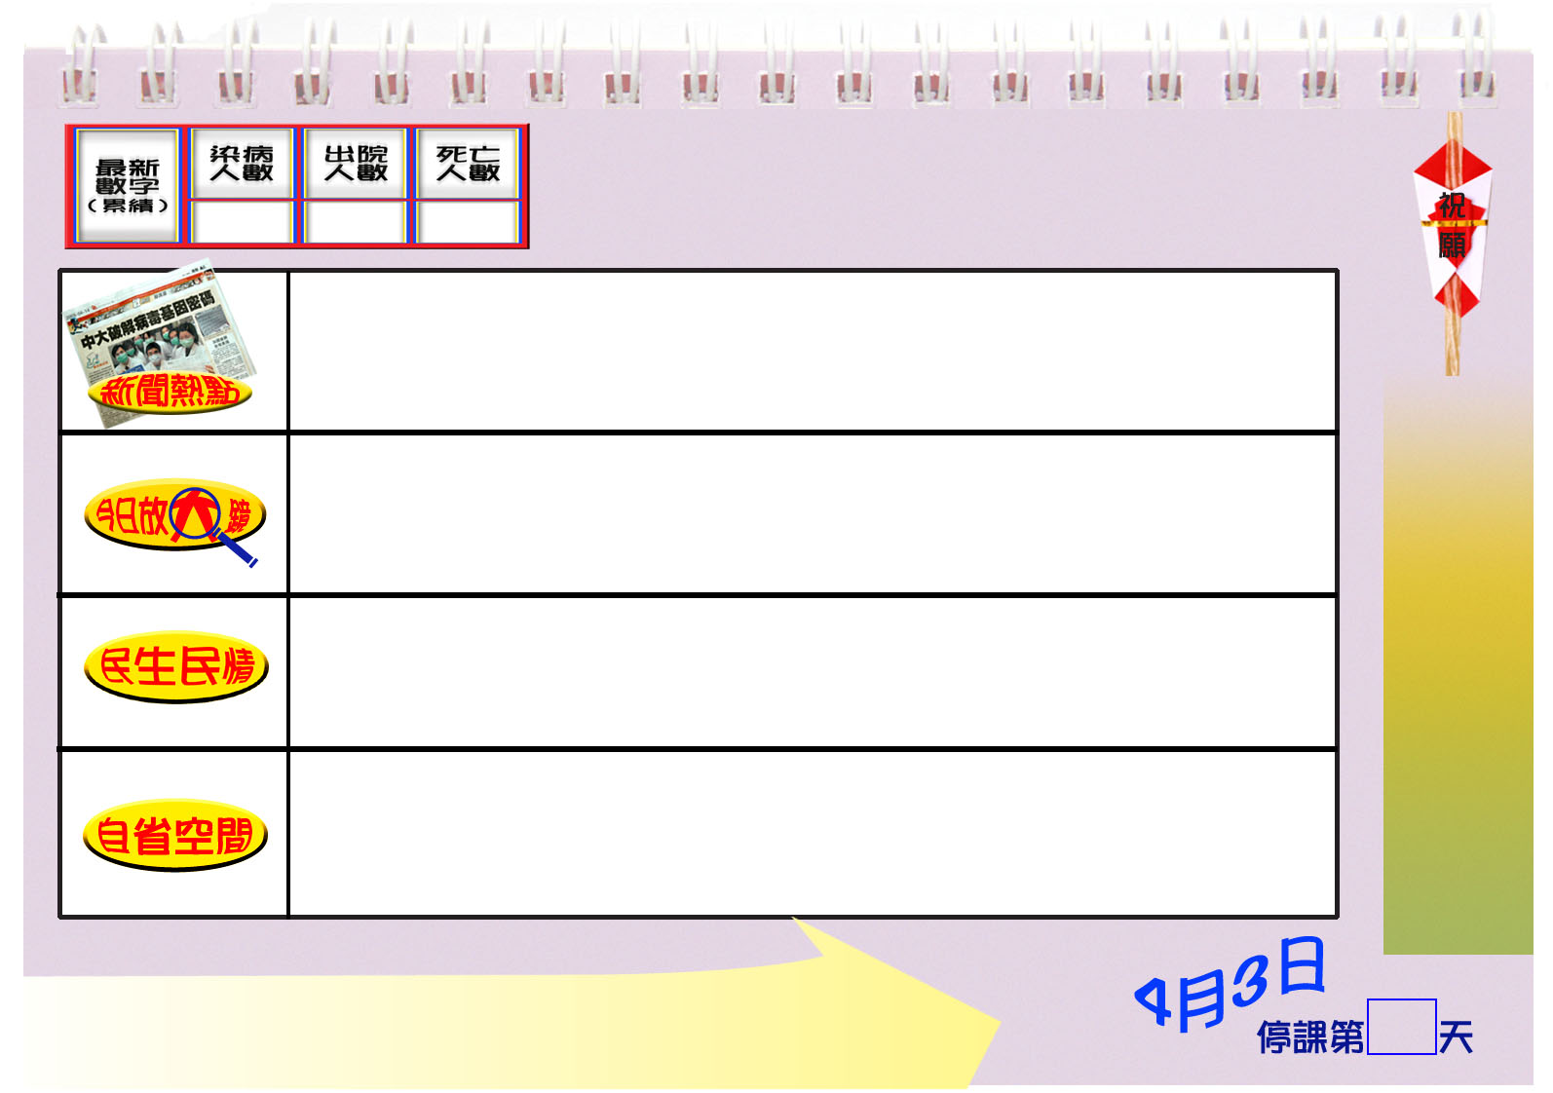
當黑夜消散，黎明再現的時候，我知道你會再來……
（世界衛生組織促其他國家暫時不要到受非典型肺炎感染嚴重的國家或地區。）

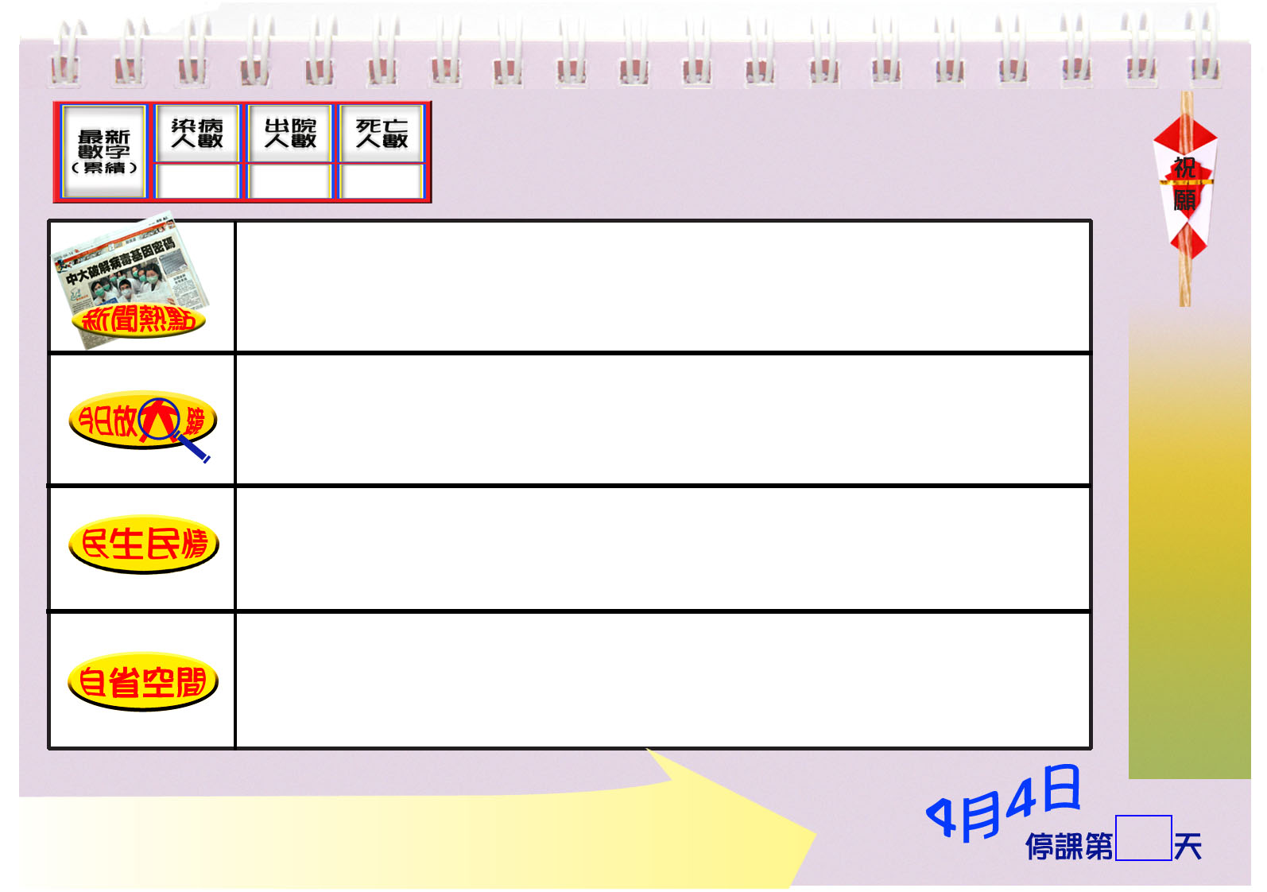
從沒有在這樣長的「假期」裏過兒童節，我以後也不要這樣過兒童節……
（香港首宗醫生死於非典型肺炎個案；受感染病人數字繼續上升；經濟亦受嚴重打擊。）

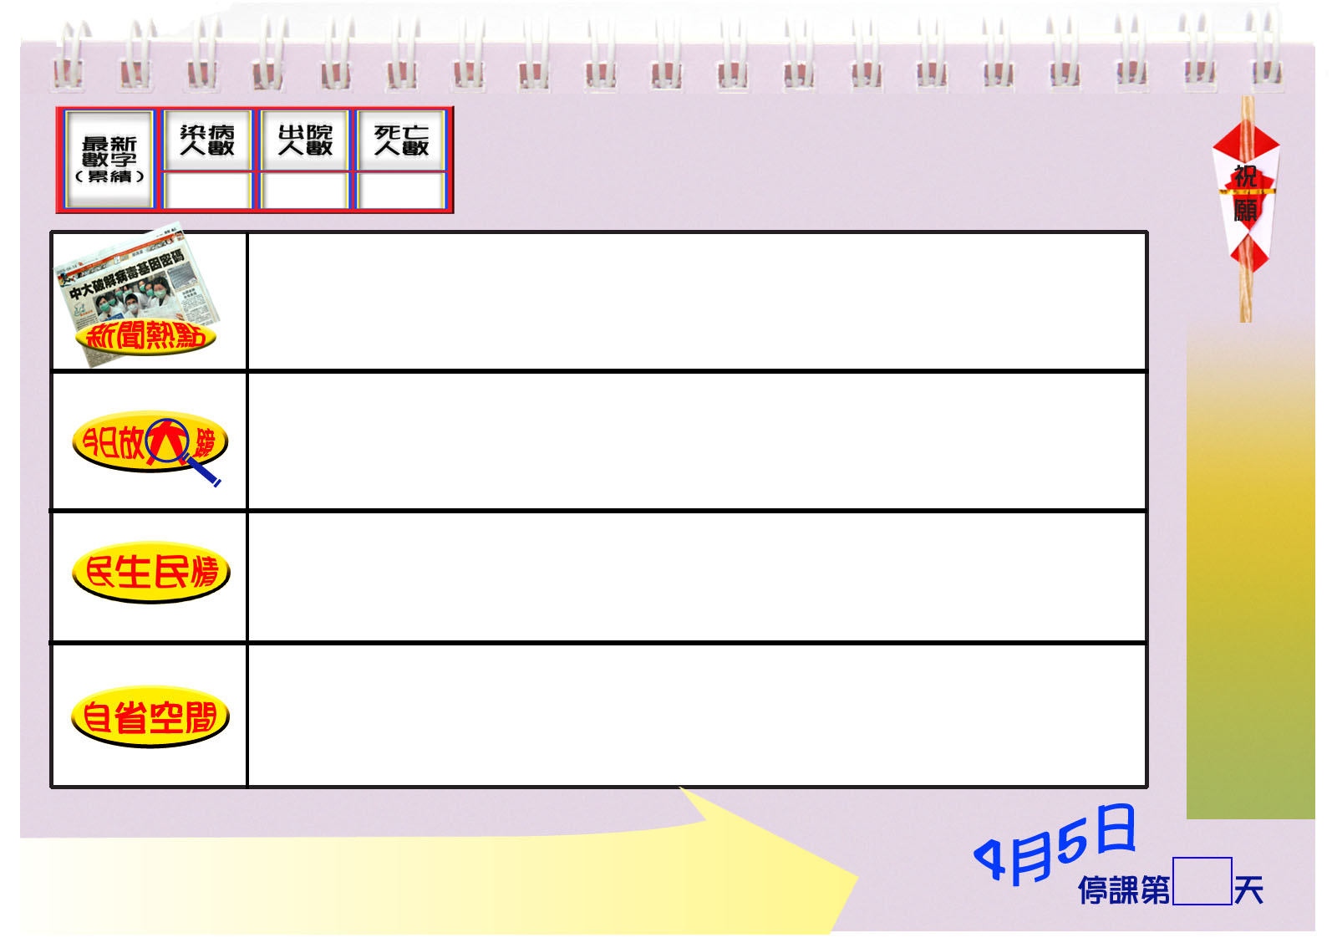
細雨紛飛清明節，孝子不臨家墓前，仍祈先人多庇佑，世人永享樂安康。
（醫生忠告市民清明節應避免前去掃墓 以免受到感染。）

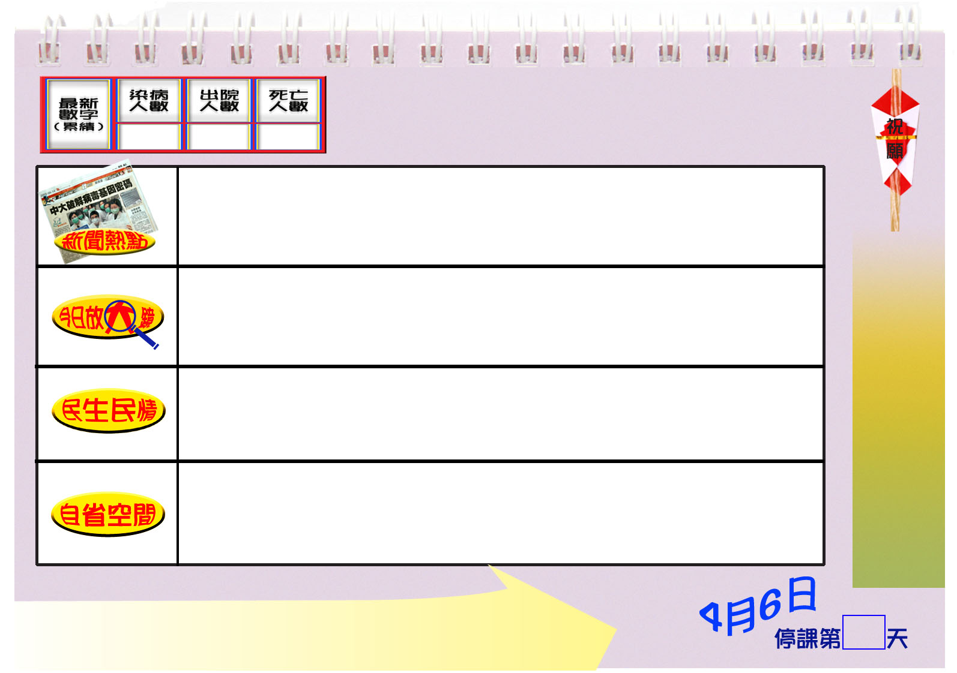
你的努力，我們看得到；我們的感謝，也希望你們能感受到。
努力！ 加油！

（威爾斯親王醫院重開急症室，醫護人員繼續日以繼夜的為病人服務。）

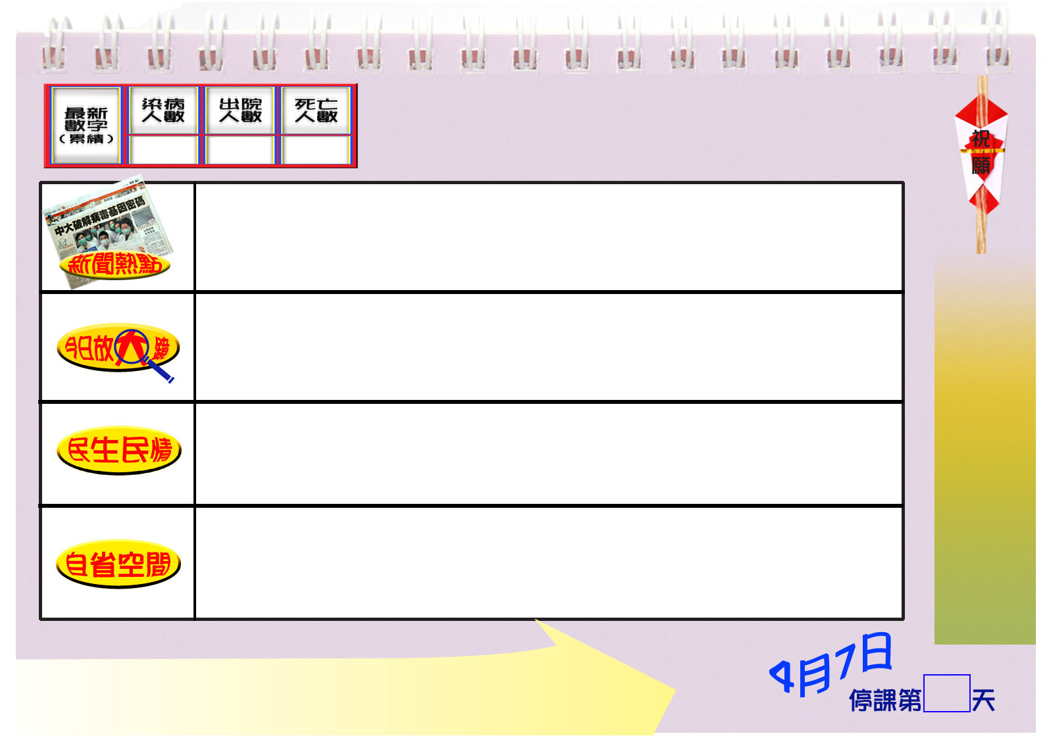
惶恐和不安讓人變得不冷靜、不理性，
但是，這些激動的情緒能幫助我們面對眼前的困境嗎？
（英明苑居民害怕受感染，紛紛搬出，有居民甚至遠走東莞。）

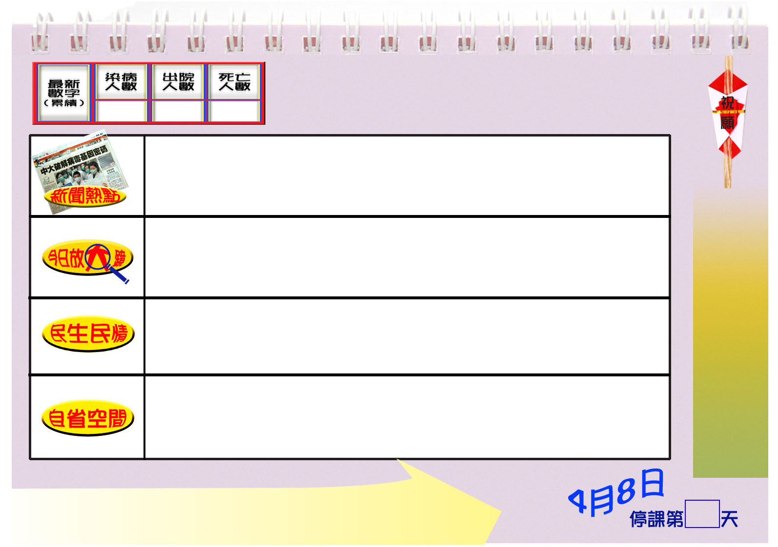
在心生憂慮和埋怨時，請把消極化為愛心，
為正在抗病的病人和身心疲憊的醫護人員，獻上無限的祝福和鼓勵。

（懷孕母親剖腹生子後，情況嚴重；醫護人員感染個案不斷上升，醫院人手緊絀情況進一步惡化。

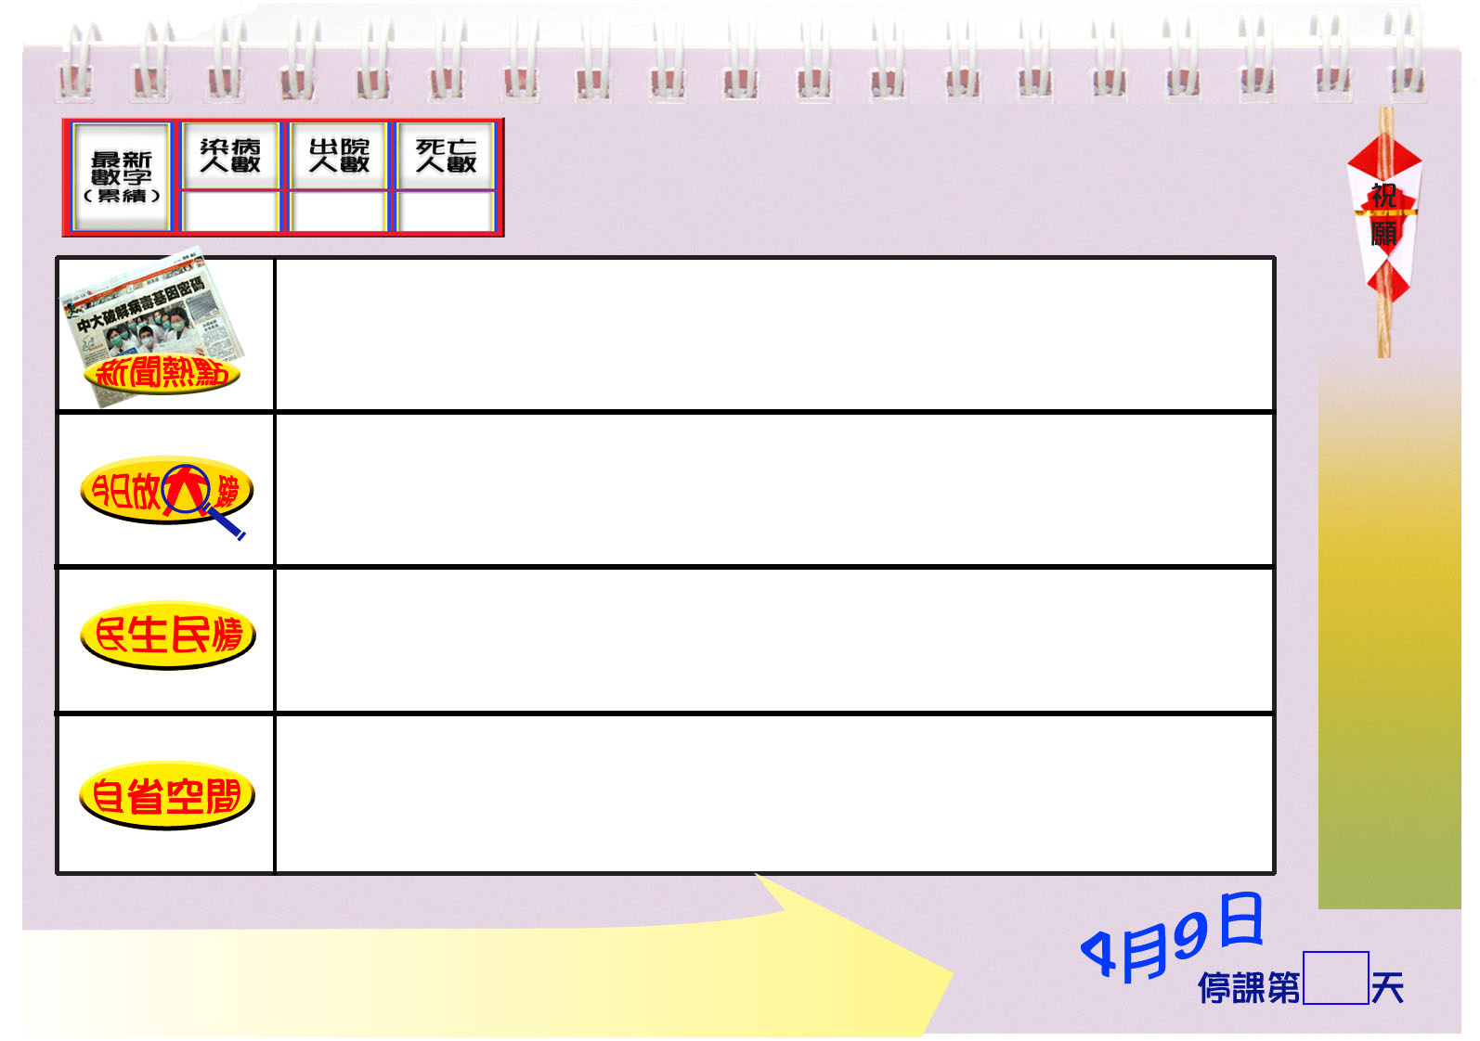

對家的思念，讓我終於深深體會家是安樂窩的道理。
（淘大花園E座居民即將離開隔離營，重返家園。）

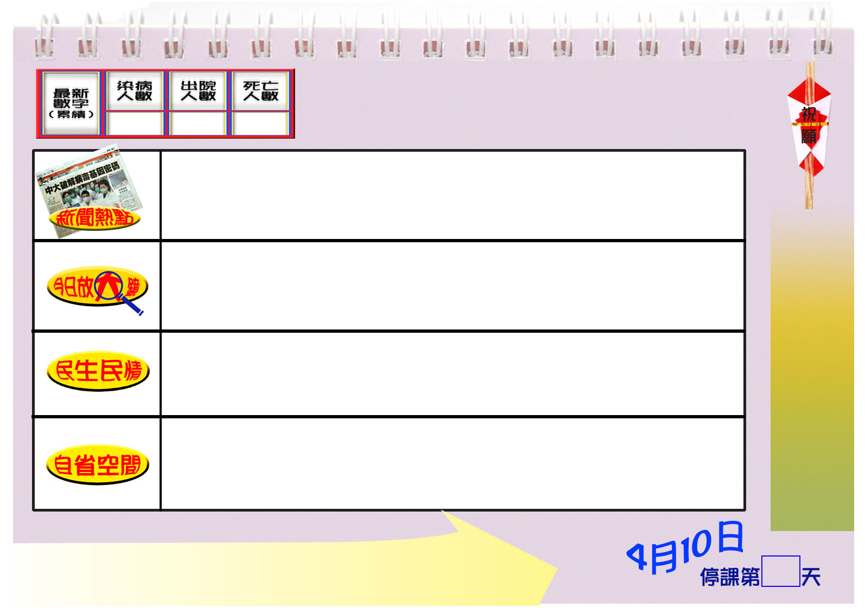
人間有情，點點心意暖心懷。
（義工向淘大花園E座居民派發黃絲帶，並在屋苑範圍繫上絲帶；
市民亦於慰問卡上寫上祝福句語。）

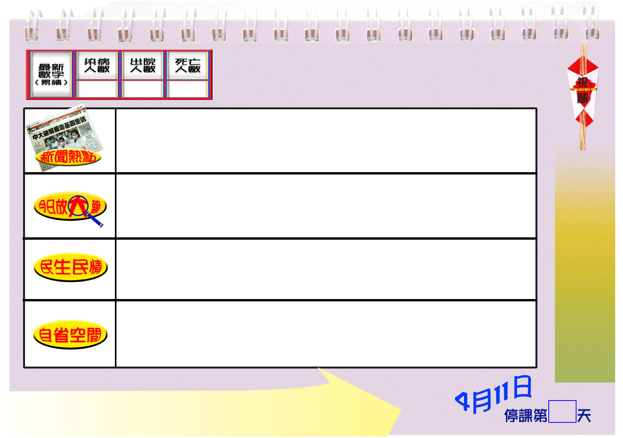

團結是力量，讓我們一起面對挑戰，
擁抱未來，用信心和愛締造更美好的明天。

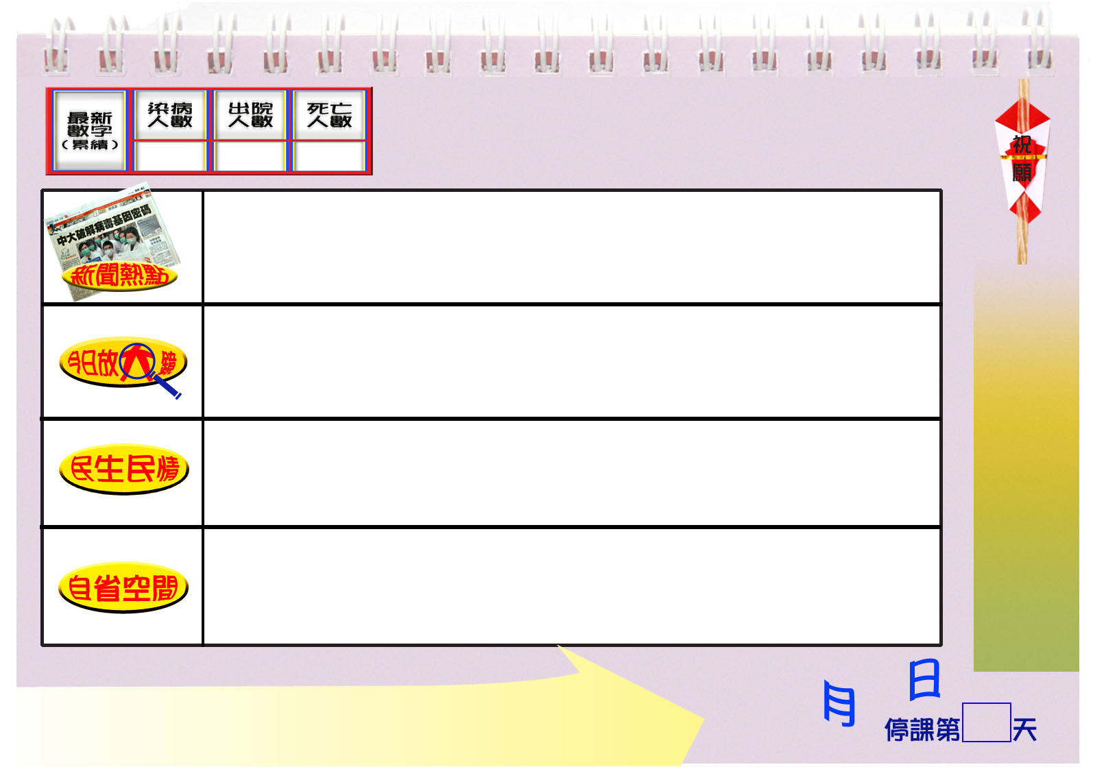

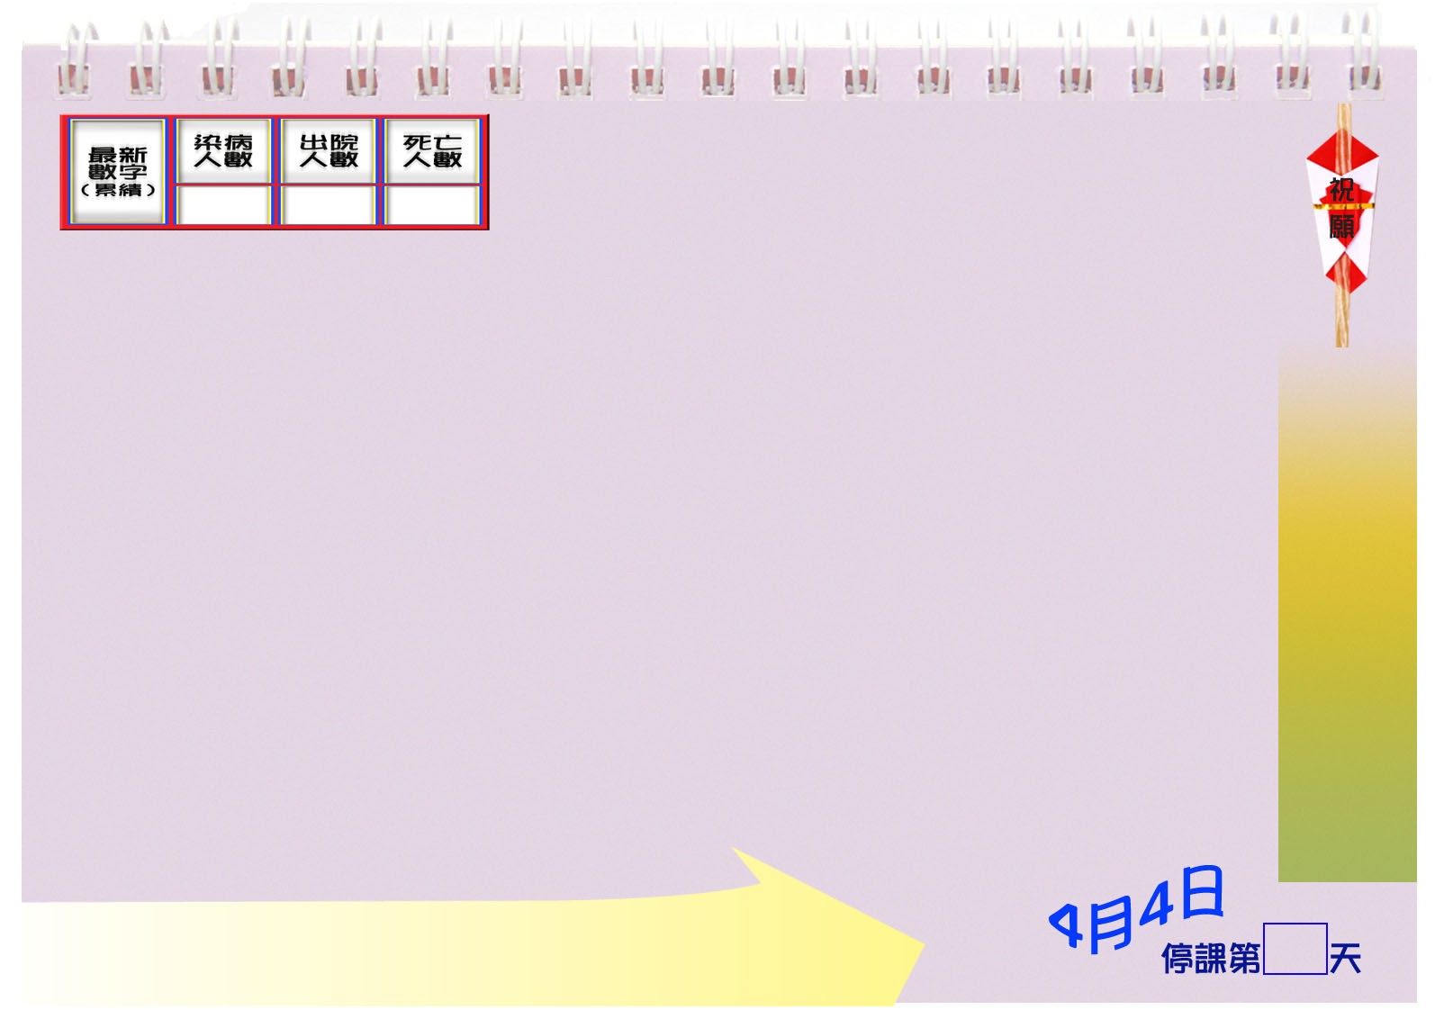
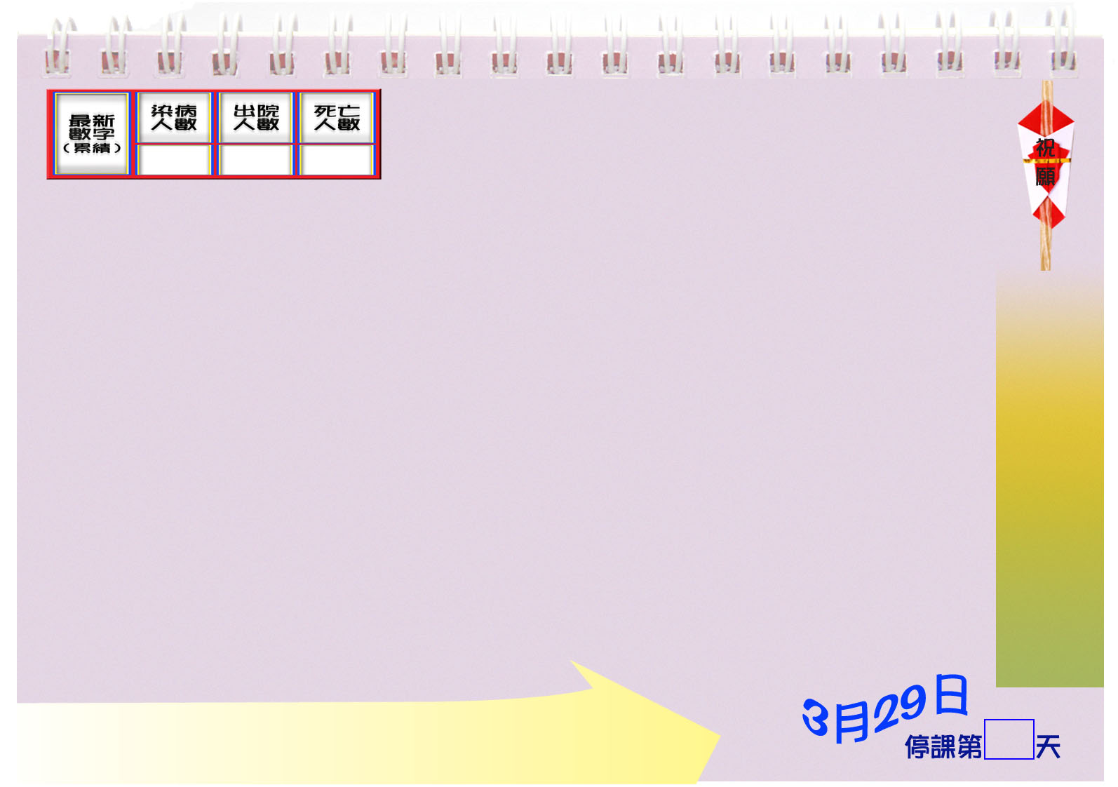

470
43
12

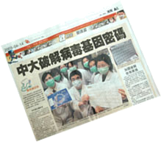
- 淘大花園成疫區（成報）
- 肺炎襲匯豐總行 中銀亦中招（經濟日報）
- 為抗肺炎 不敢回家抱孩子（蘋果）
- 「防肺炎三寶 」幾賣斷市（星島）


淘大花園居民早日康復！

「防肺炎三寶」成為城中的搶購目標。有奸商趁火打劫，把這些防炎用品價格大幅提高。供應商仗義執言，不但向市民保證口罩將大量運抵本港，並警告會停止供應口罩與這些不良商人。



市民外出紛紛帶口罩，「勤洗手，勿多手」，成為生活指南。

當前線醫護人員正承受著重大的工作壓力，面對比市民更大的感染機會，為救護染病市民日夜搏鬥的時候……

我這樣過了今天：我在互聯網上收到一些電郵，鼓勵停課的學生在家中做有意義的事，如：趁此機會鞏固過去所學、吸收新知識及整理家居等。我今天就看了幾頁中史課文。



5
從人們瘋狂搶購防炎用品的浪潮中，我們清楚看到惶恐已贏了漂亮的一仗。
（社會出現搶購防炎用品。）

761
99
17

- 被禁出席會議 酒店拒絕服務 (蘋果)
- 名醫劉大鈞肺炎不治 首名醫護人員殉職 妻子也中招（新報）
- 世衛專家抵穗追查病源 （成報）
- 強調聯合國參與由伊拉克人管治伊拉克 英擬定重組伊政權三部曲（大公報）

早日抗炎成功，香港經濟重見光明。

為了控制病症蔓延，衛生署今日呼籲，於三月三十一日隔離令發出前搬離淘大花園E座的住戶，從速與他們聯絡，以便安排單位進行消毒。

超級市場人頭湧湧，市民減少出外用膳，老闆員工急商救市對策。

當病理學家和醫學院的教授不眠不休地為解構病毒組織、研製試劑、追尋病原等徹夜工作的時候……

我這樣過了今天：我寫了一張慰問咭，打算明天寄給威爾斯醫院的醫護人員。

7
從來沒有在這樣長的「假期」裏過兒童節，我以後也不要這樣過兒童節…

（香港首宗醫生死於非典型肺炎個案；受感染病人數字繼續上升；經濟亦受嚴重打擊）

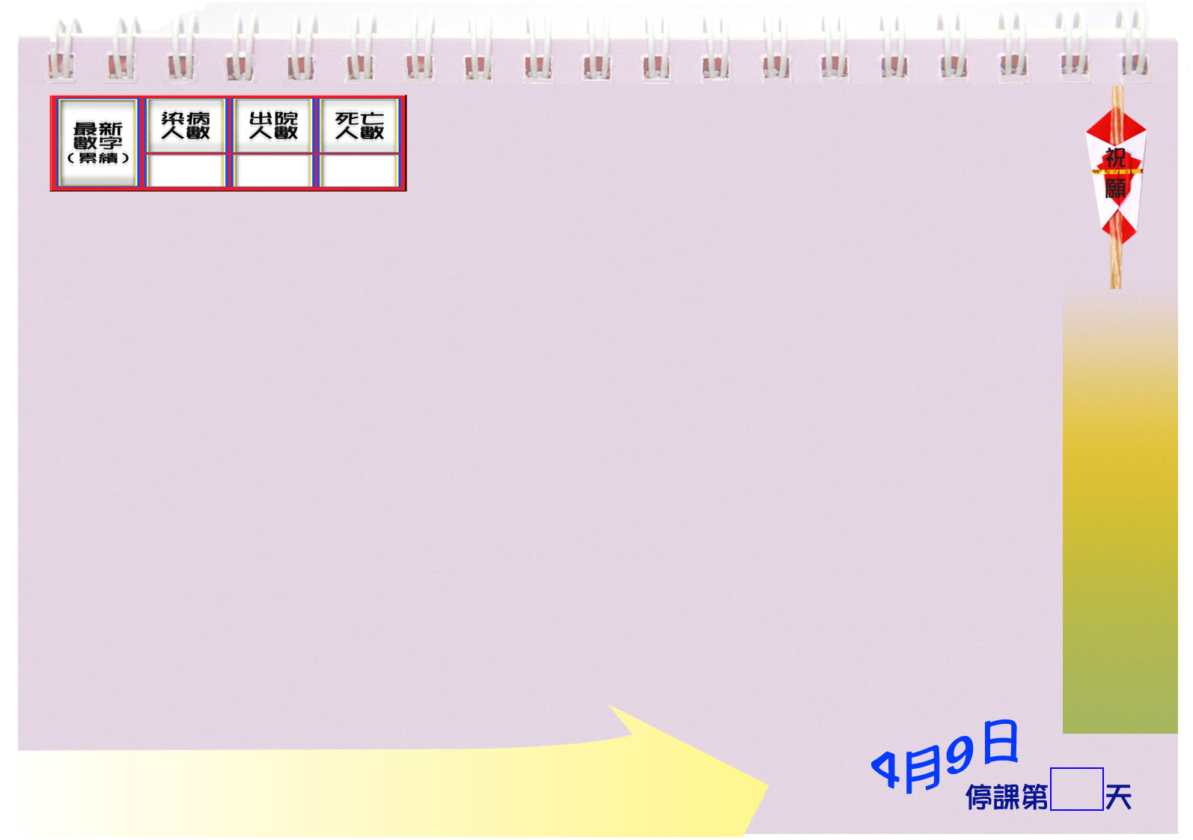

970
142
27

- 康復者排泄物/口鼻水 可傳毒半年 (明報)
- 病人太多 運作混亂：護士哭訴醫生唔知點醫 (蘋果)
- 灰飛煙滅風繼續吹 永別張國榮（太陽報）
- 疫情對本港經濟打擊沉重 政府決為 旅遊﹑零售 飲食﹑娛樂紓困（大公報）
- 拉登籲襲回教主戰國（東方日報）

香港醫護人員同心協力，戰勝肺炎。
香港醫護人員同心協力，戰勝肺炎。

房屋署已經完成牛頭角下全部的清洗及消毒工作，並於4月9日聯同其他政府部門及志願團體，探訪內獨居老人 （政府新聞公報）

商場人流減少，市民途經某些商場時，須接受消毒才能進入。

當同受病毒感染的一家四口散居在深切治療病房、初生嬰兒暖箱、隔離營和親戚的家，當襁褓的嬰孩未嘗甜睡在母親懷中的幸福，稚子終日期盼一家重聚的溫馨，當丈夫強忍淚水隔著冰冷的玻璃，遙望與死神角力的愛妻的時候……

我這樣過了今天：整個星期都困在家看電視，真悶。媽媽整天洗洗擦擦，真煩。很想和同學逛街看戲，一天到晚只對著家人的日子簡直像坐監。

1227
對家的思念，讓我終於深深體會家是安樂窩的道理。
（淘大花園E座居民即將離開隔離營，重返家園）





- 試用一些形容詞和簡單的說話來描述你對香港人與「非典型肺炎」之戰的印象。
- 傳媒的報導如何帶動市民對事件作出回應？試選一、兩宗事例來闡述你的意見。
- 市民又如何透過媒體向公眾發放對事件的反應？
- 傳媒分別以甚麼形式向群眾展示市民的行為、社會的現象、國際的消息等？ 不同的展示手法有甚麼優點和限制？
- 綜觀你在「非典型事件簿」內的資料，評論「資訊流通」對市民面對這場抗爭帶來哪些好與壞的地方？
- 你認為你的「非典型事件簿」內還須加入哪些人物、哪些相片、哪些資料等，才能令你的記錄更為全面？

